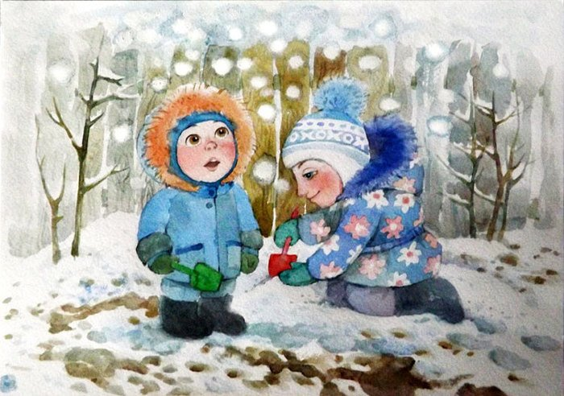
Муниципальное казённое дошкольное образовательное учреждение детский сад общеразвивающего вида №1
«По секрету всему свету»
г. Узловая

№59 ноябрь, 2023г.

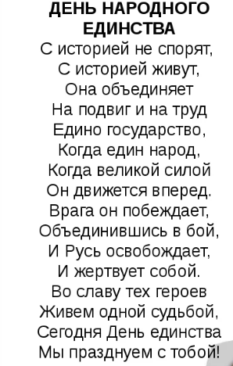
В этом номере:
- Поздравление дошколят
- Хоть я мал еще, но уже имею права
- Штурм-игра «Права детей»
- День рождения Деда Мороза
- День врача педиатра
- МО музыкальных руководителей
- «Маме посвящается»
- Акция «Коробка храбрости»
- Акция «Сбор макулатуры»
- Синичкин день
- В дружбе народов – единство России
- Памяти героев посвящается
- Акция «Окопная свеча»
- Конкурс «Мой герой»
- 30 Ноября - День Государственного
герба Российской Федерации.
- Безопасность при гололеде

Жизнь детского сада

Поздравление от дошколят
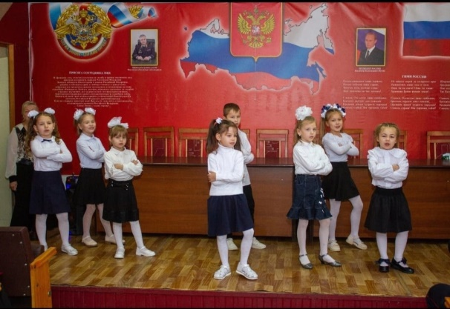
В России ежегодно 10 ноября празднуют День сотрудника органов внутренних дел Российской Федерации. Тепло и торжественно встретили выступление воспитанников детского сада сотрудники полиции. Они выразили детям благодарность за открытки, сделанные своими руками. Дети, в свою очередь получили сладкие призы. Это одно из мероприятий по ранней профориентации воспитанников. Кто-то из детей в будущем, может быть, и вберет эту профессию.
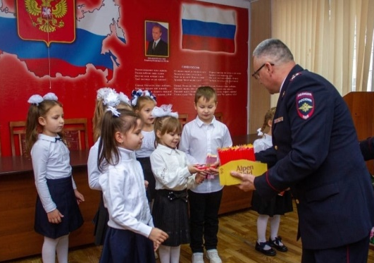

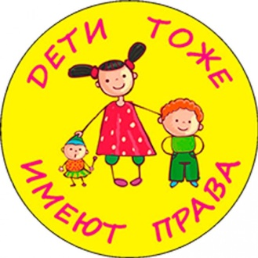
Хоть я мал еще, но уже имею права.
С 13 по 17 ноября педагоги знакомили детей с такой важной темой как: «Права детей». Играя, рассматривая картинки в книгах, отгадывая загадки, дети узнали, что каждый человек с рождения имеет права. Рисуя и оформляя выставки, воспитанники закрепляют знания о своих правах.
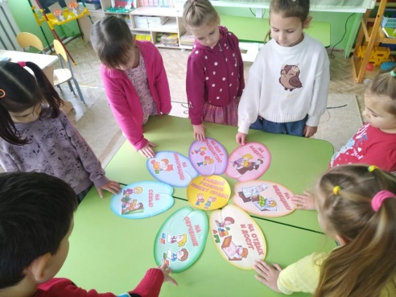
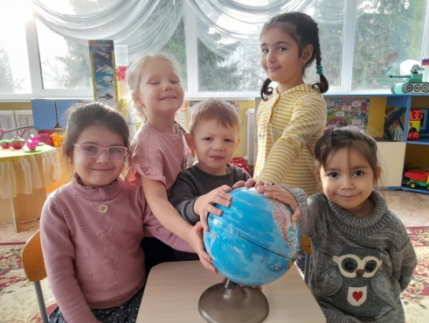
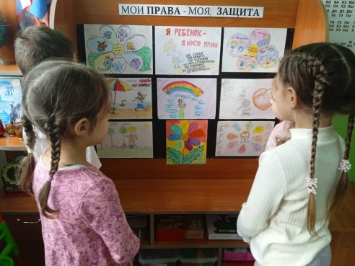
Своими приобретенными знаниями, результатами работ делились с родителями - это еще раз напоминало мамам и папам о том, им нужно помнить не только о правах взрослых, но и детей.

Штурм-игра «Права детей»
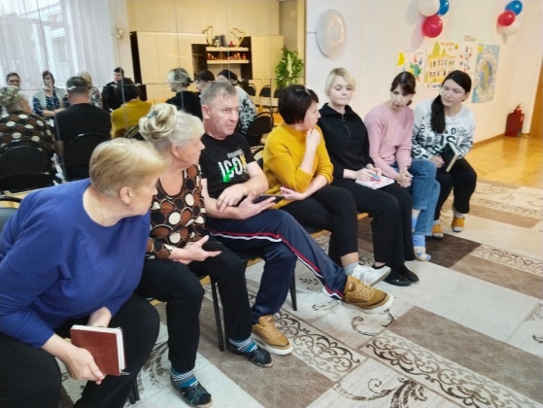
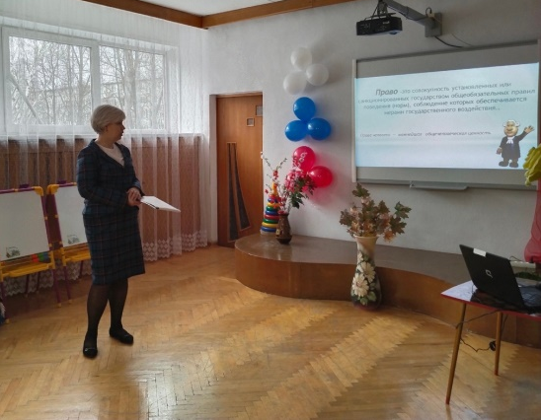
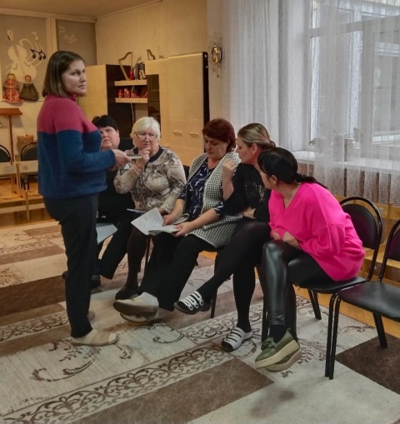
Интересную и познавательную игру провела учитель-дефектолог с педагогами.
В процессе игры в спорах и рассуждениях педагоги пришли к выводу, что необходимо знать не только документы, но и применять их на практике. В заключении, игры педагоги отметили важность темы, ее актуальность и практичность.

2

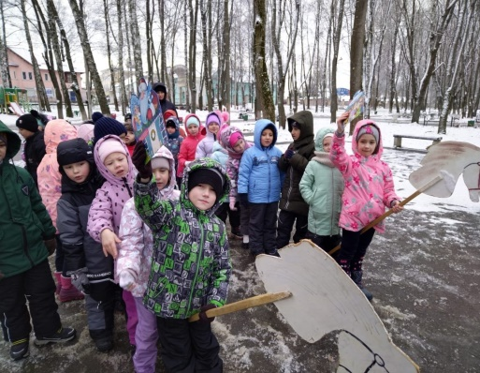
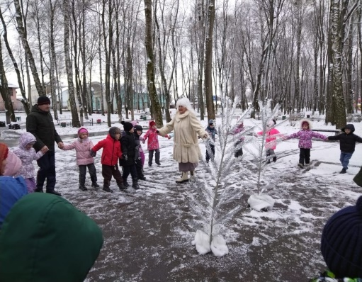
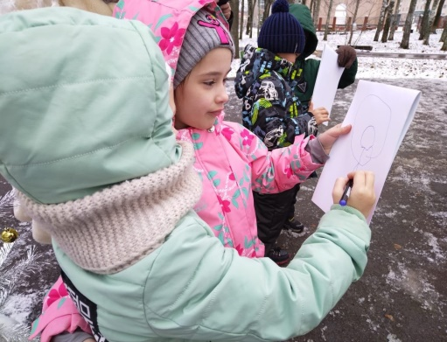
Жизнь детского сада

День рождения Деда Мороза
Интересно и весело отпраздновали дети День рождения Деда Мороза в Машиностроительном парке. Задорно играли в эстафеты, наряжали ёлки, танцевали. Особенно порадовала детей встреча с Зимушкой-Зимой. И пусть погода сегодня была ненастная, смех детей ещё долго слышался и на улице, и в детском саду.
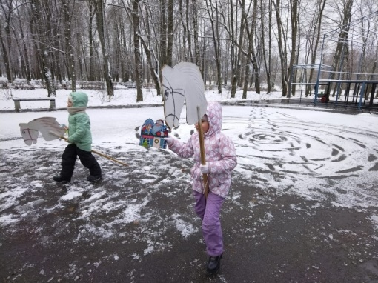
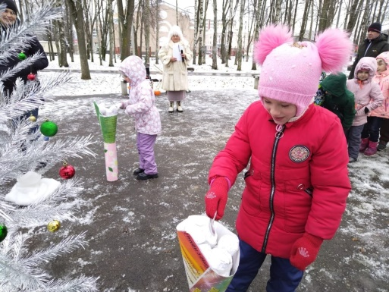
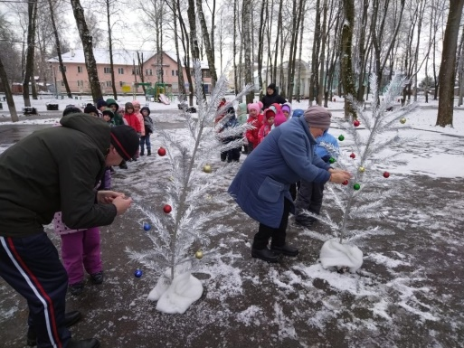

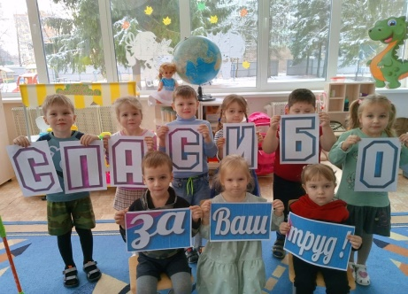
День врача педиатра.
В день педиатра дети активно играли в сюжетные игры, повторяя действия врача на приеме. Ласково успокаивая своих "детей", рассказывали им о доброте, заботе врачей об их здоровье. Дети с большим удовольствием сделали фигурки врачей и сказали им большое спасибо за труд.
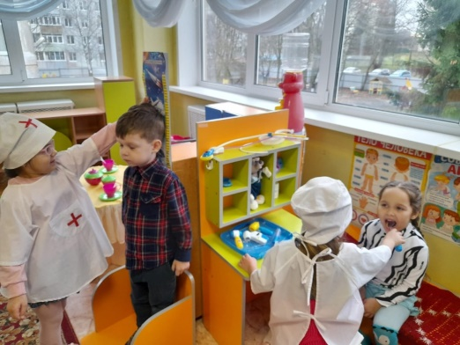
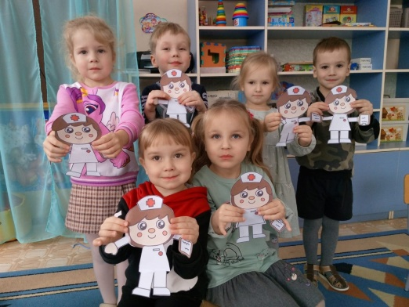

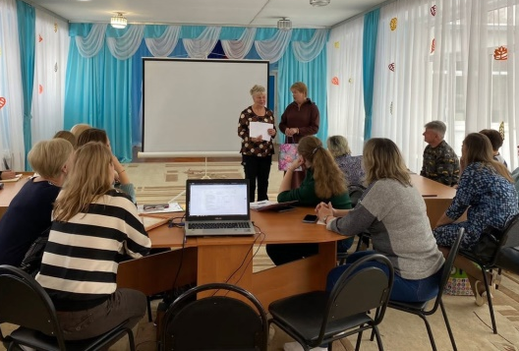
МО музыкальных руководителей
Музыкальные руководители посетили сегодня методическое сообщество, где познакомились с опытом работы коллег по реализации новой образовательной программы. На встрече были отмечены музыкальные работники МКДОУ№1 Розенбаум О.Ю. и Простякова О.И.
3
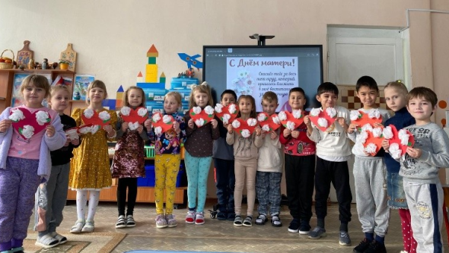
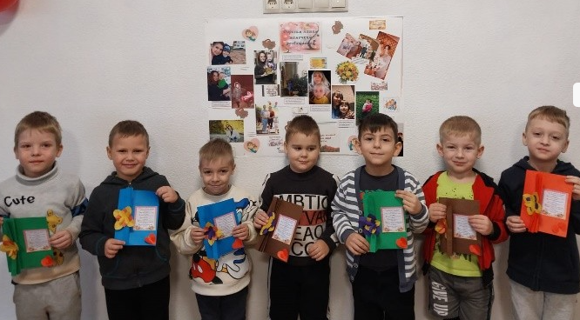
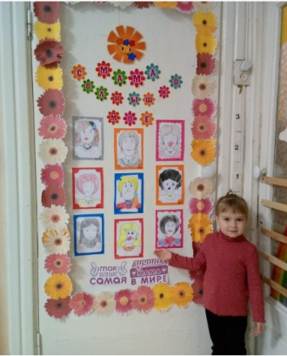
Жизнь детского сада

«Маме посвящается»
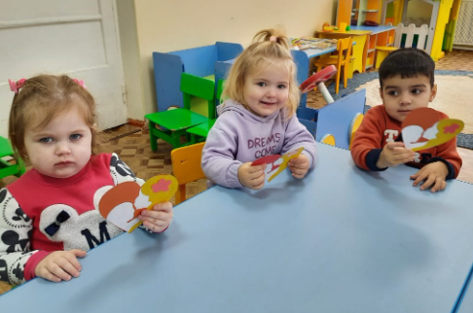
День Матери – это тёплый и сердечный праздник, посвящённый самому дорогому и близкому человеку.
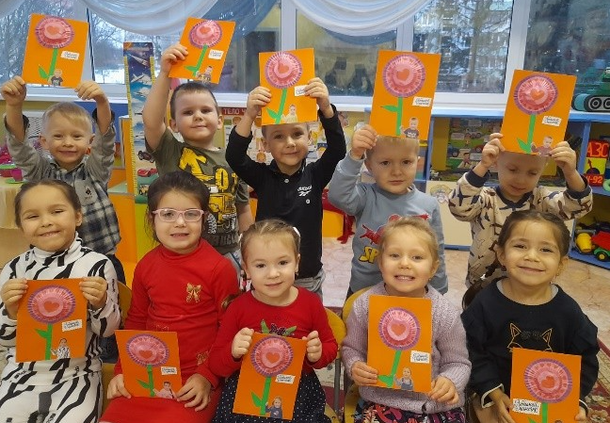
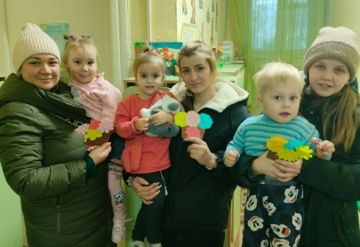
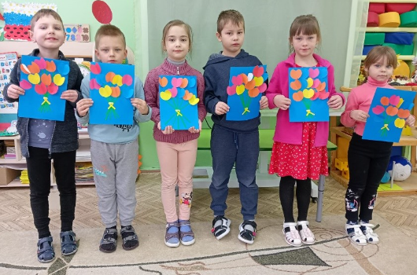
В нашем детском саду прошла тематическая неделя «Маме посвящается». Во всех группах дети с большим старанием делали подарки мамам, оформляли стенгазеты с воспитателями, нарисовали портреты своих мам, которые теперь украшают интерьер группы, активно участвовали в областной акции «Светлое слово-Мама!» в номинации «Мама-главное слово», посвящённое Дню матери. Мамы принимали активное участие в подготовке к празднику: поделились секретами своих хобби для оформления выставки, участвовали в конкурсе «А ну-ка, мамы» и чувствовали себя самыми красивыми, самыми талантливыми, самыми необыкновенными, самыми любимыми!
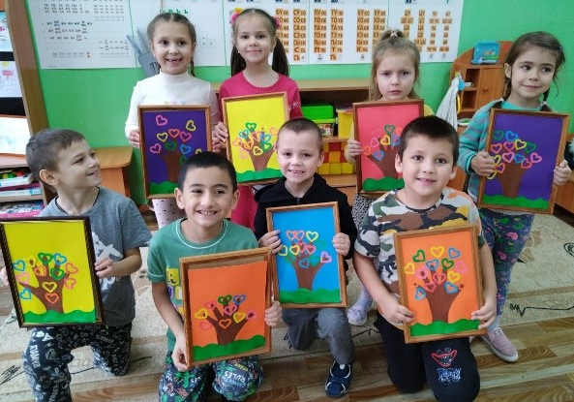

В день Матери мы хотим поздравить всех мам и пожелать им добра, радости, счастья не только в праздник, но и в будние дни.
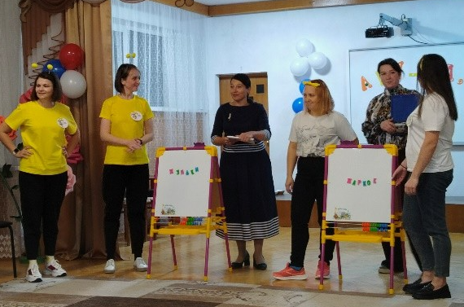
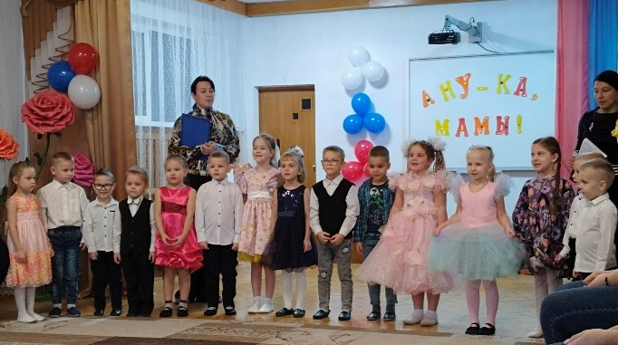
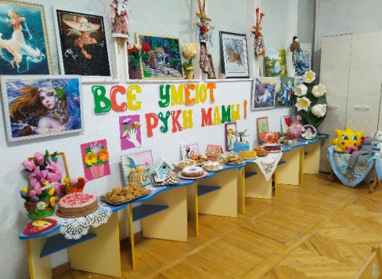

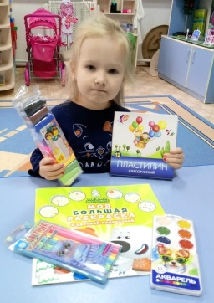
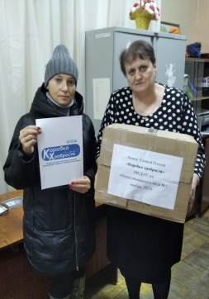
Акция «Коробка храбрости». Сотрудники и воспитанники МКДОУ1 Узловский район присоединились к акции Единой России "Коробка храбрости". Собрали подарки для детей, которые проходят длительное лечение в больницах и передали их в Узловскую районную организацию Профсоюза работников народного образования 4 и науки Российской Федерации.
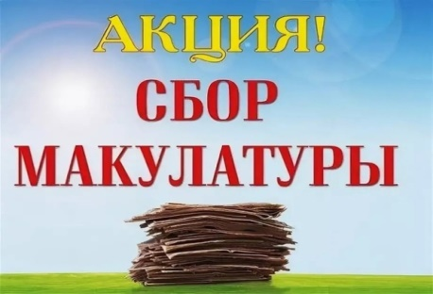
Эколята-дошколята
Акция «Сбор макулатуры»
В ноябре работники дошкольного учреждения, родители и воспитанники приняли участие в сборе макулатуры.
Макулатуру можно использовать для производства новой бумаги, различных бумажных изделий и даже некоторых строительных материалов. Поэтому так важно и нужно
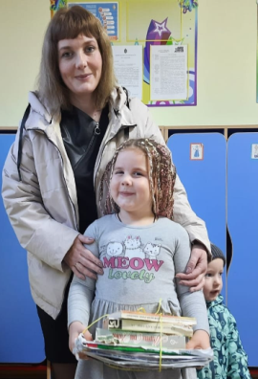
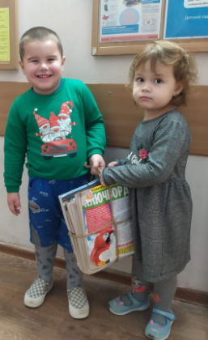
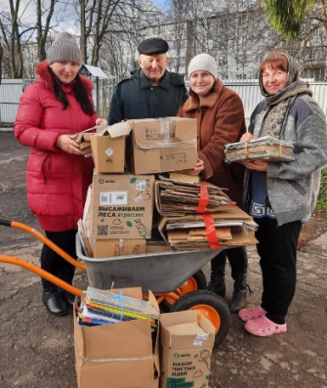
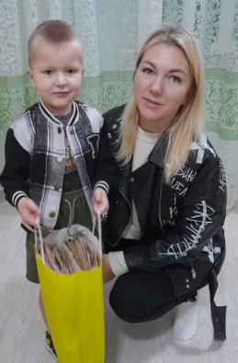
организовывать сбор макулатуры и строить перерабатывающие предприятия. Мы уверены, что проведения таких акций положит начало формированию экологической культуры у наших воспитанников и планируем продолжать работать в этом направлении. Спасибо всем, принявшим участие.
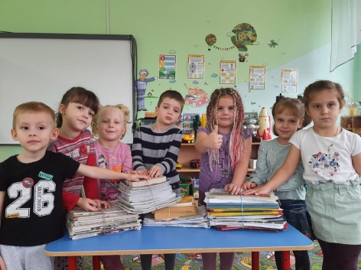
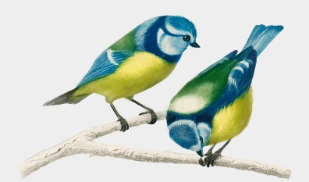
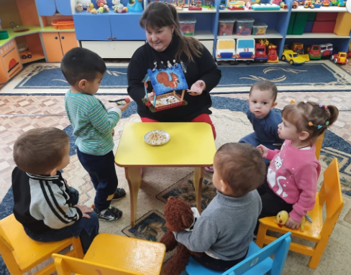

Синичкин день
12 ноября в нашей стране отмечается Синичкин день - экологический праздник.
Этот день считается в народе Синичкиным праздником: по приметам к этому сроку прилетают зимующие птицы, которые подбираются ближе к жилью, где больше корма.
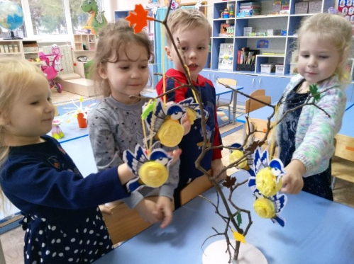
Наши воспитанники не остались в стороне от этого праздника. Экологическая акция - прошла во всех группах.
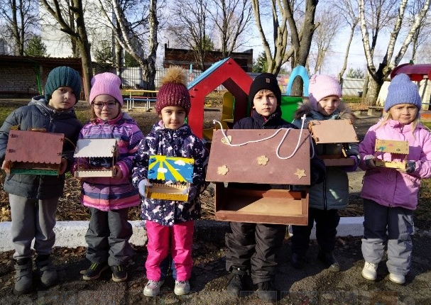
Воспитанники узнали много нового о зимующих птицах, особенно о синицах. С большим удовольствием и старанием мастерили кормушки, синичек. В акции приняли участие и родители, которые вместе с детьми дома делали кормушки, вешали их на деревья, приносили угощение для птиц. Мы надеемся, что птицы заглянут в наши птичьи столовые. Подумать только, одна кормушка, повешенная на дерево, обеспечивает пропитанием несколько сотен птиц.
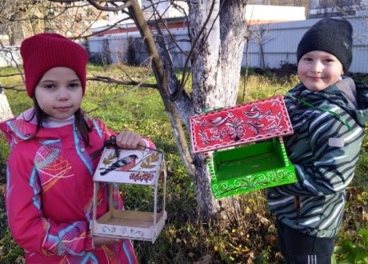
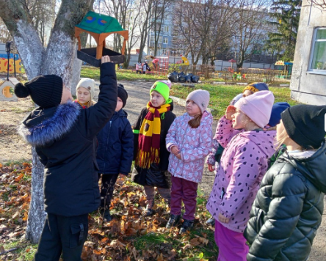

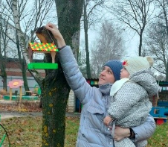
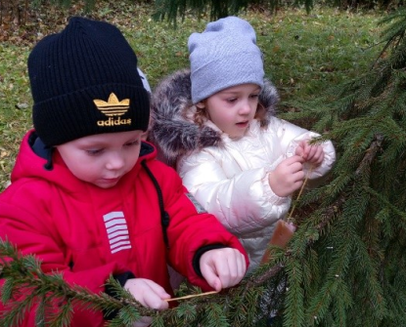
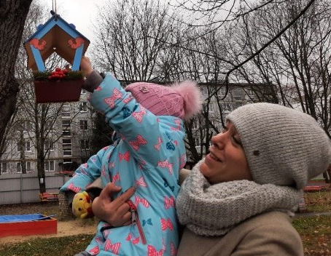

5
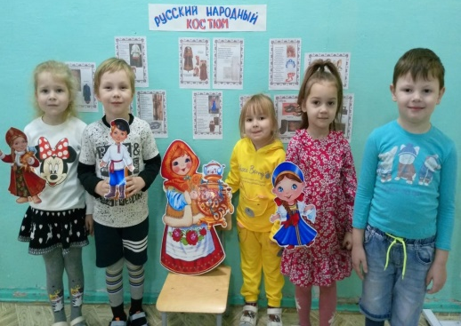
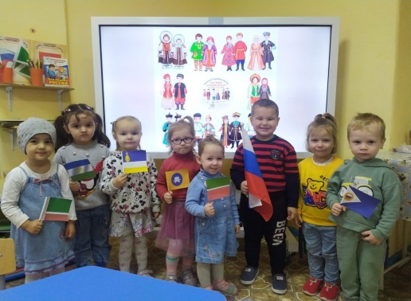
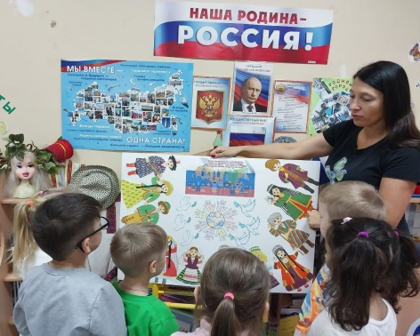
Патриотическая страничка

"В дружбе народов - единство России"
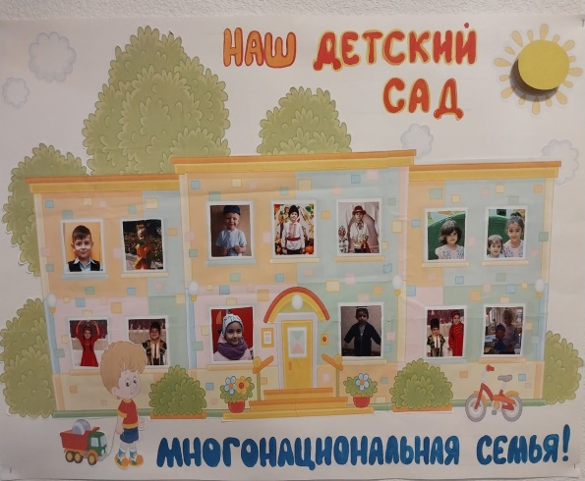
В рамках празднования Дня Народного Единства, в нашем учреждении прошла тематическая неделя, которая включала разные презентаций формы взаимодействия с детьми и родителями: тематические занятия, беседы, просмотр, изготовление коллажей, оформление выставки "Национальная кухня". Заключительным стало праздничное мероприятие "В дружбе народов - единство России", где состоялось дефиле воспитанников в национальных костюмах, а игры народов России помогли детям понять, что сила России в том, что люди разных национальностей живут в стране дружно и все они одинаково любят свою родину - Россию.
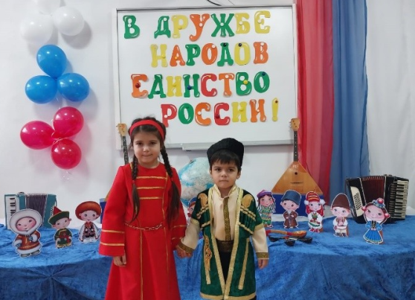
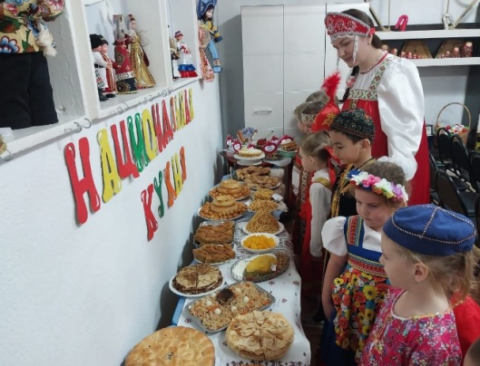
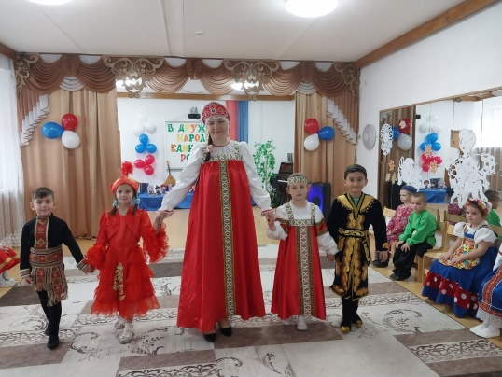

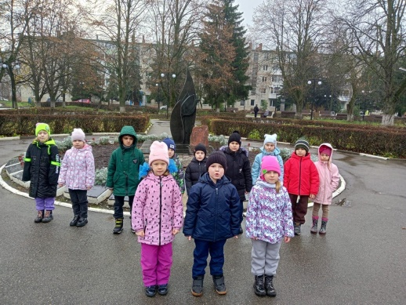

Памяти героев посвящается
Дети подготовительных групп на экскурсии посетили памятные места, посвященные героям-узловчанам. Особую торжественность дети испытали во время возложения цветов к памятникам и мемориальным доскам, минуты молчания в память о погибших. С какой гордостью воспитанники читали стихотворения о героях! Такие экскурсии надолго остаются в памяти дошкольников.
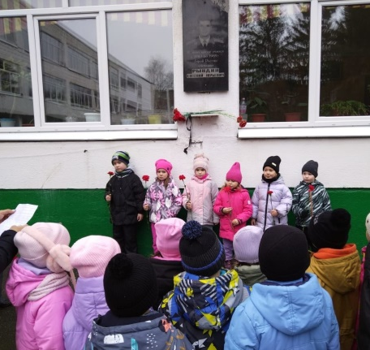
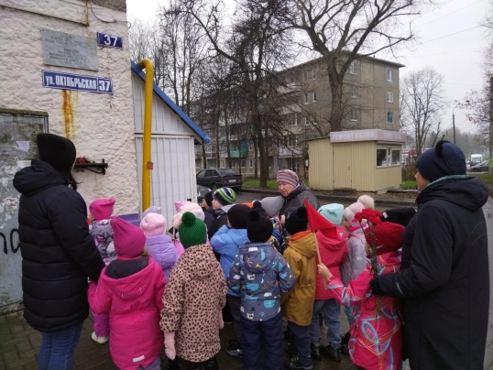
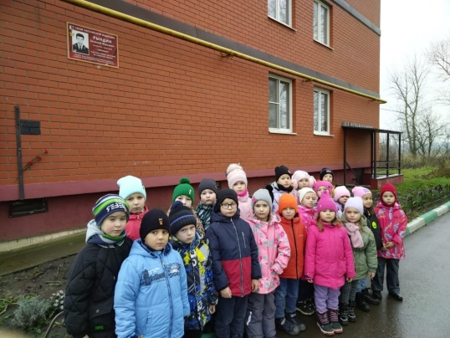

6
Патриотическая страничка
Свеча окопная армейская
предназначена для освещения и обогрева укрытий, для быстрого разогрева и приготовления пищи, сушки одежды в полевых условиях. Свеча в банке горит 3-4 часа, выделяя большое количество тепла.
Высота пламени – 5-30 см. Использовать только на улице! Окопная свеча не боится влаги и горит даже при сильном ветре.

Акция «Окопная свеча»
Воспитание чувства патриотизма, милосердия, сочувствия к защитникам Отечества стало главной целью патриотической акции «Окопная свеча».
Наши воспитанники осознали важность и необходимость такой акции Свечи, сделанные их руками, принесут бойцам СВО помощь, потому что сделаны с душой. И дети очень надеются, что огонек их рук и тепло детских сердец согреют каждого солдата на передовой.
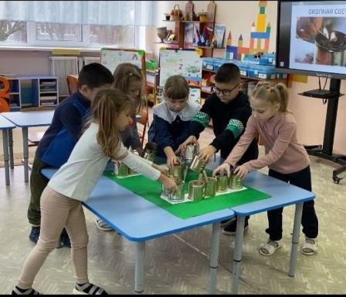
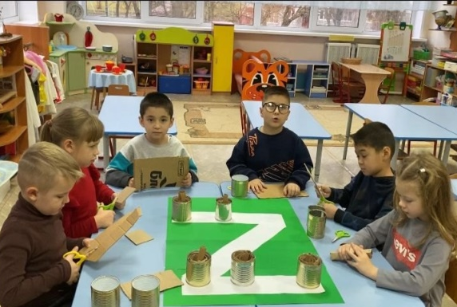

Конкурс «Мой герой»
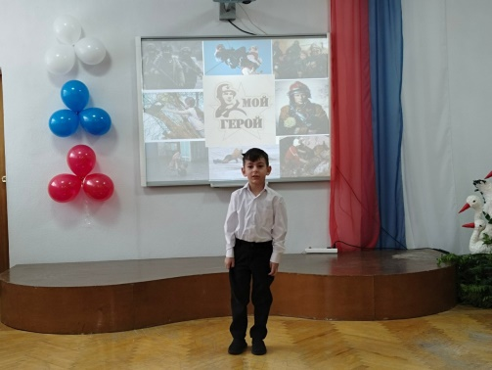
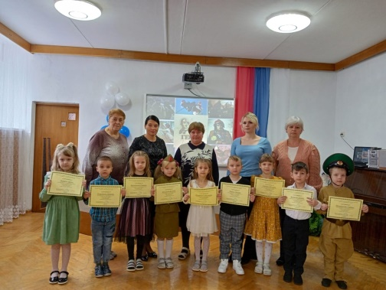
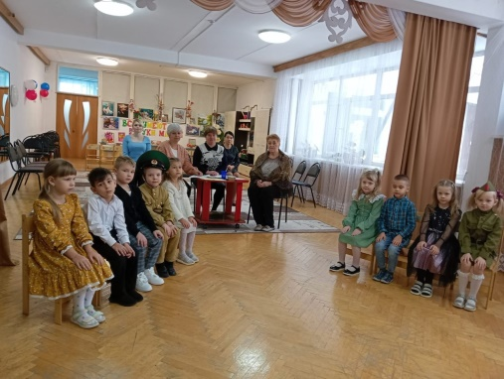
В детском саду прошел конкурс чтецов "Мой герой". Дети с волнением, гордостью читали стихи о героях: военных, пожарных, спасателях. Все дети получили сертификаты об участии в конкурсе и сладкие призы. Победитель будет участвовать в районном конкурсе.

30 Ноября - День Государственного герба Российской Федерации.
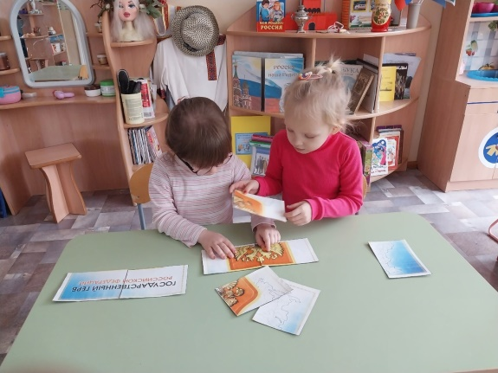
Любовь к своей стране выражается через эмоциональное отношение к её государственным символам и символике. Отдавая почести символам государства, мы тем самым проявляем любовь и уважение к своей стране, гордость за принадлежность к Российскому гражданству. С этой целью, сегодня в МКДОУ 1 с детьми старшего дошкольного возраста педагоги закрепили и обобщили знания о государственных символах Российской Федерации с использованием ИКТ. Беседа о родине и настольная игра "Собери картинку" подвели детей к тому, что с чувства привязанности к родной семье, родному дому, детскому саду начинается формирование того фундамента, на котором вырастает чувство любви к своему Отечеству.
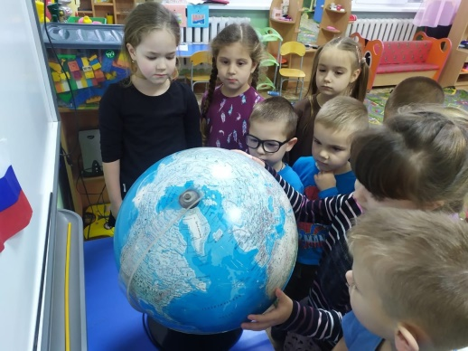
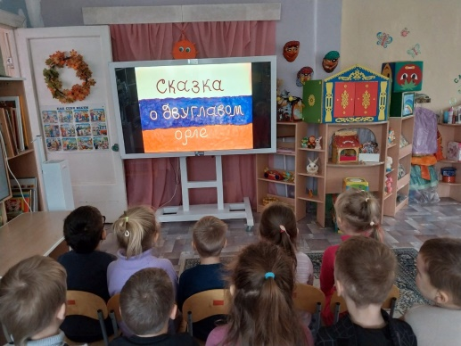

7
Предупреждён-значит вооружен

Зима без травм: как родителям и их детям уберечься в гололёд. В холодный сезон дороги нередко превращаются в каток. При таких условиях всем пешеходам следует передвигаться с особой внимательностью.
Уважаемые родители, изучите наши простые правила безопасности и расскажите о них своим детям. Тогда вы сможете избежать травм.
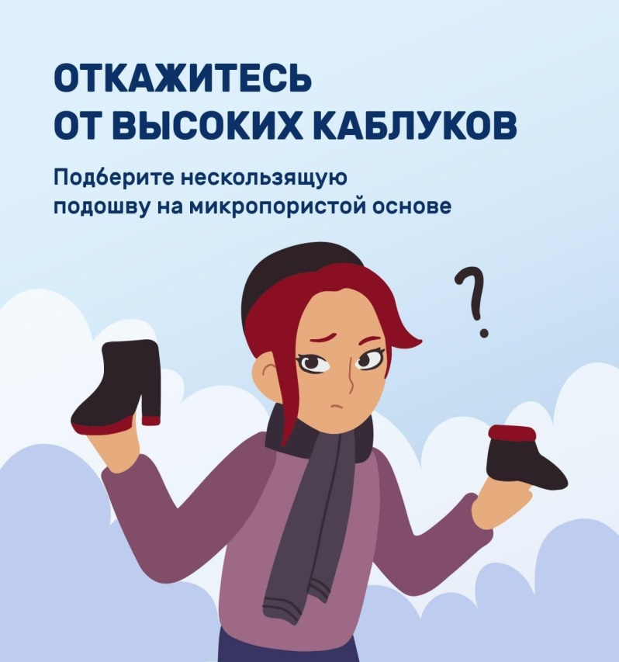
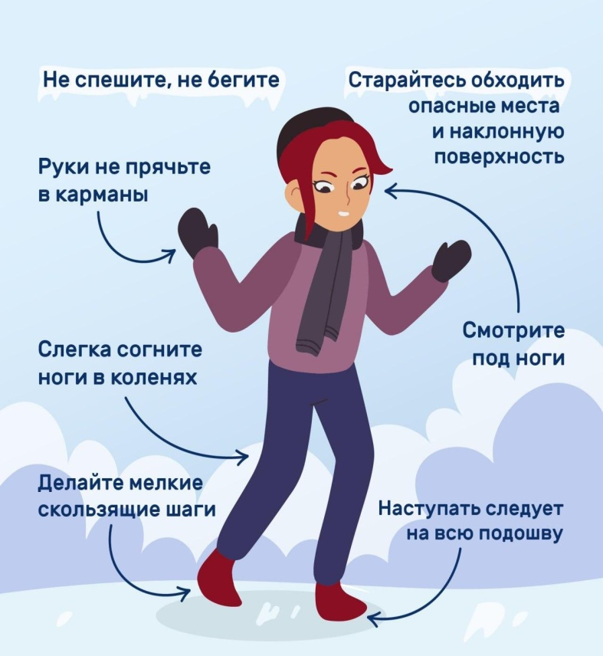

8

